Exercice 1 Base de données

DROP DATABASE IF EXISTS Exercice1;

CREATE DATABASE Exercice1;

USE Exercice1;

CREATE TABLE Client (

  cli_num int NOT NULL AUTO_INCREMENT,

  cli_nom varchar(50) NOT NULL,

  cli_adresse varchar(50) NOT NULL,

  cli_tel varchar(30) NOT NULL,

  PRIMARY KEY (cli_num)

);

CREATE TABLE Commande (

  com_num int NOT NULL AUTO_INCREMENT,

  cli_num int NOT NULL,

  com_date datetime NOT NULL,

  com_obs varchar (50) NOT NULL,

  PRIMARY KEY (com_num),

  CONSTRAINT Commande FOREIGN KEY (cli_num) REFERENCES Client (cli_num)

) ;

CREATE TABLE Produit (

  pro_num int NOT NULL AUTO_INCREMENT,

  pro_libelle varchar(50) NOT NULL,

  pro_description varchar(50) NOT NULL ,

  PRIMARY KEY (pro_num)

);

CREATE TABLE est_compose (

 com_num int NOT NULL,

 pro_num int NOT NULL,

 est_qte int NOT NULL,

  PRIMARY KEY (com_num, pro_num),

  CONSTRAINT est_compose FOREIGN KEY (com_num) REFERENCES Commande (com_num),

  CONSTRAINT est_compose FOREIGN KEY (pro_num) REFERENCES Produit (pro_num)

);

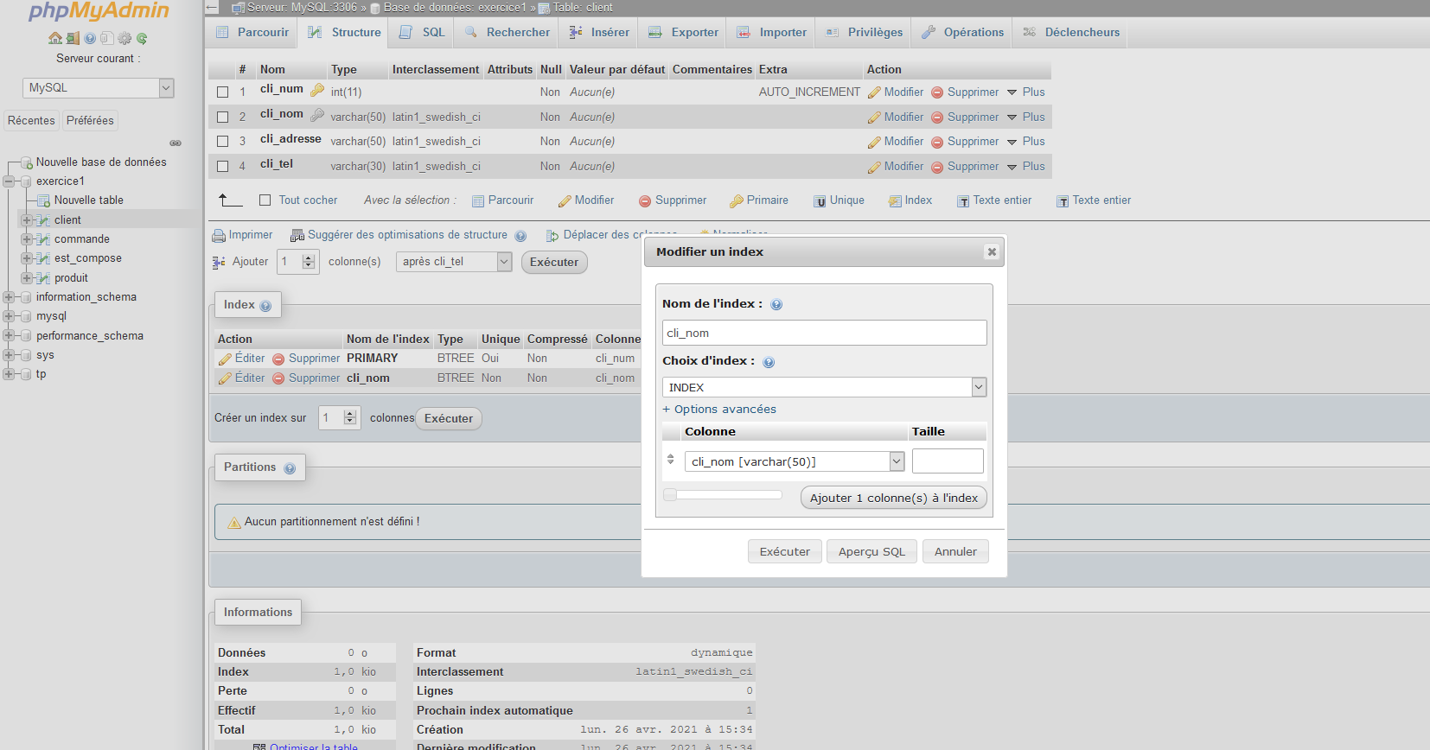Capture qui montre l’index sur cli_nom

Exercice 2 Base de données

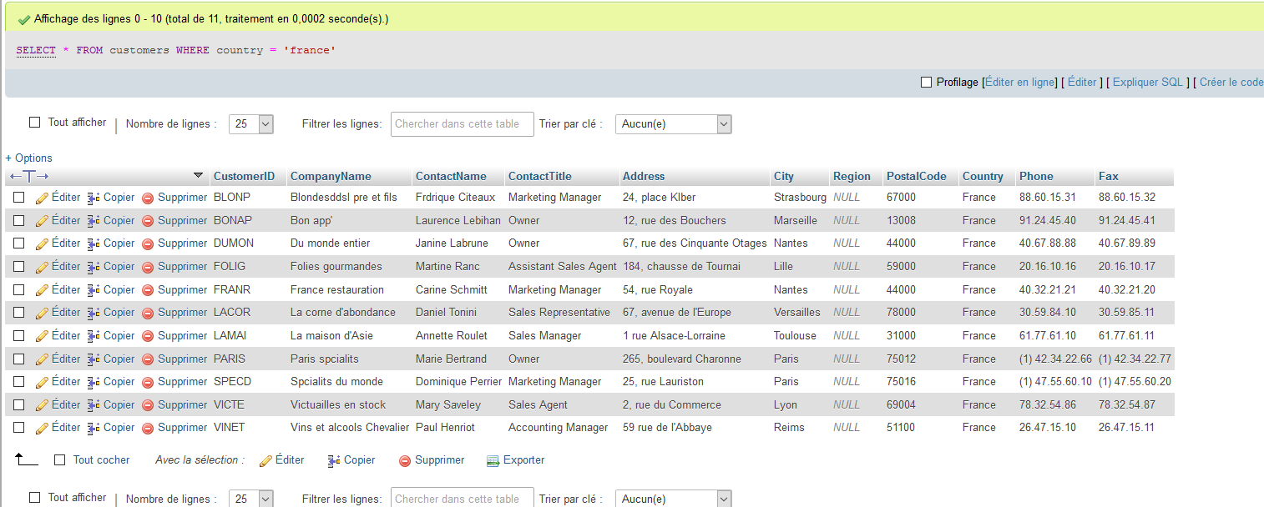1)

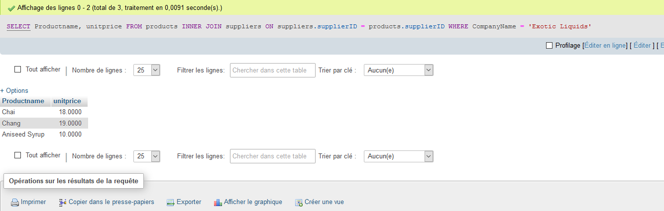2)

3)